Дата
Урок психологического развития
Тема: Развитие интеллектуальной лабильности № 35
Цели урока:
Образовательные:
- Развитие пространственных представлений.
- Развитие вербального мышления.
Коррекционные:
- развивать умение ориентироваться на листе бумаги;
- развивать переосмыслять информацию и излагать ее вербально;
- развивать диалогическую и монологическую речь;
- развивать активный и пассивный словарь учащегося.
Вводная часть
Создаем хорошее настроение: « Улыбнитесь!»; «Скажите добрые слова друг другу».
Выполняем упражнение мозговой гимнастики «Сова» (улучшает зрительную память, внимание, снимает напряжение, которое развивается при длительном сидении и чтении).
Ухватитесь правой рукой за левое плечо и сожмите его. Поверните голову влево так, чтобы смотреть назад через плечо. Дышите глубоко и разведите плечи назад; теперь посмотрите через другое плечо, опять разводя плечи. Уроните подбородок на грудь и глубоко дышите, давая мышцам расслабиться. Повторите, держа плечо другой рукой.
Основная часть
Задание 1. «Учись уменьшать и увеличивать» Материал к заданию: для ученика лист бумаги, на каждой стороне которого нарисованы большой и маленький прямоугольники. На одной стороне (а) некоторая фигура изображена внутри большого прямоугольника, а на другой стороне (б) - внутри маленького прямоугольника (см. материалы к урокам, рис. 1).
Нужно нарисовать в нижнем прямоугольнике такую же фигуру, но меньшего размера (сторона а), и такую же фигуру, но большего размера (сторона б).
Задание 2. «Объедини пословицы»
Учитель на листе записывает несколько пословиц и просит учащегося объединить их в группы по смыслу:
Волков бояться - в лес не ходить. (1)
Дело не медведь - в лес не уйдет. (2)
Смелость города берет. (1)
Семеро одну соломинку поднимают. (2)
Семь раз отмерь - один раз отрежь. (3)
Семеро одного не ждут. (4)
Кто встал пораньше - ушел подальше. (4)
Поспешишь - людей насмешишь. (3)
Заключительная часть
Подведение итогов занятия*.

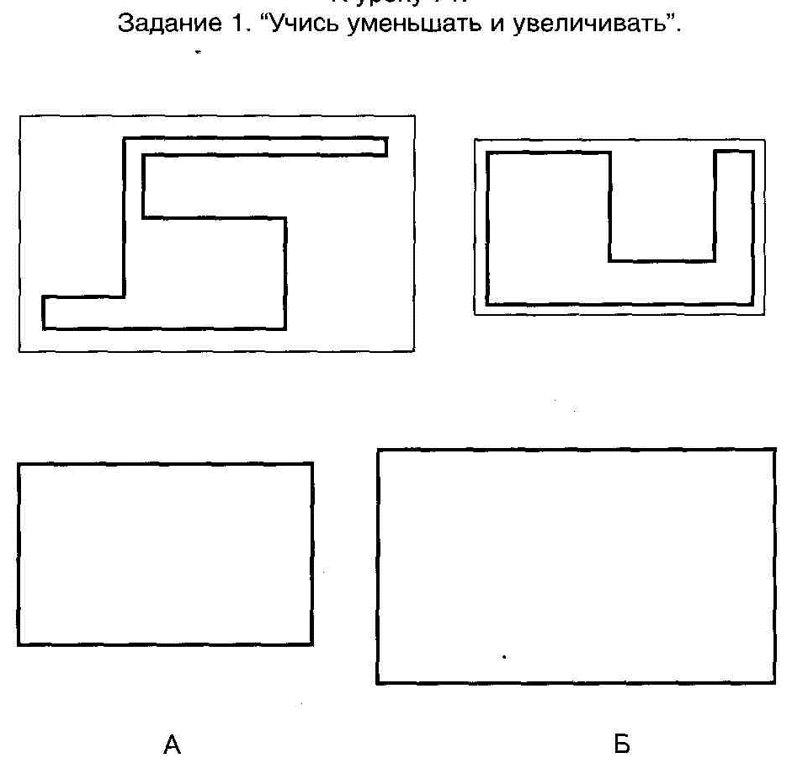

Волков бояться - в лес не ходить. (1)

----------------------------------------------------------------

Дело не медведь - в лес не уйдет. (2)
----------------------------------------------------------------
Смелость города берет. (1)
----------------------------------------------------------------
Семеро одну соломинку поднимают. (2)
-----------------------------------------------------------------
Семь раз отмерь - один раз отрежь. (3)
-----------------------------------------------------------------
Семеро одного не ждут. (4)
----------------------------------------------------------------
Кто встал пораньше - ушел подальше. (4)
-----------------------------------------------------------------
Поспешишь - людей насмешишь. (3)

